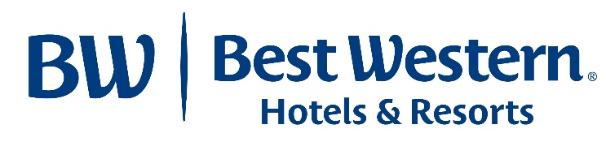

BEST WESTERN ITALIA è
Partner di BTO 2017
29 e 30 novembre – Fortezza da Basso - Firenze

Milano, 26 ottobre 2017 – Best Western Italia rinnova la partnership con BTO 2017, l’evento di riferimento del mercato del turismo dedicato al rapporto tra Travel & Innovation, si svolge mercoledì 29 e giovedì 30 novembre a Firenze in Fortezza da Basso.

Anche per questa decima edizione consecutiva, Best Western Italia si riconferma partner attivo di BTO manifestazione tra le più attese del settore, evento di respiro internazionale e palcoscenico di innovazione e visione nel settore travel e tech.

La partnership rappresenta una nuova occasione per ribadire la centralità di temi come innovazione e formazione anche per Best Western che da sempre propone ai suoi affiliati soci albergatori nuovi strumenti per il business e un piano educational ampio e variegato pensato per le esigenze di manager e staff d’hotel.

Giovanna Manzi, CEO di Best Western Italia, sarà presente nel “talkback” di «Disrupting from Inside» incontro con Maud Bailly di ACCOR e Angelo La Riccia di Una Hotels, in agenda mercoledì 29 alle 10.20 in Sala World.

Best Western Italia
Best Western Italia, con oltre 160 hotel in più di 120 località su tutto il territorio, è il gruppo alberghiero leader in Italia. Nel mondo è presente con i suoi brand in 100 paesi di tutti i continenti con 4000 strutture. Grazie alla sua offerta di Hotel su Misura Best Western risponde alle esigenze di ogni tipo di ospite: business traveller, famiglie, clientela al femminile, amanti del benessere e appassionati di viaggi su due ruote. Best Western propone promozioni e offerte tematiche per soggiornare in hotel con tariffe vantaggiose e la garanzia di un brand internazionale. Best Western Rewards® è il programma fedeltà che conta 31 milioni di iscritti in tutto il mondo, clienti fedeli che godono di vantaggi, tariffe dedicate e benefit esclusivi.
Online: bestwestern.it – mediaroom.bestwestern.it
Social: Facebook - Instagram – Twitter - LinkedIn
Press contact: Monica Sicorello | Best Western Italia | monica.sicorello@bestwestern.it – 334.6396102

BTO - Buy Tourism Online è un marchio di proprietà Toscana Promozione Turistica e Camera di Commercio di Firenze. BTO 2017 è affidata a Toscana Promozione Turistica, PromoFirenze - Azienda Speciale della Camera di Commercio di Firenze e Fondazione Sistema Toscana.

